|  |  |  |
| --- | --- | --- |
| **בנק ישראל**  דוברות והסברה כלכלית | לוגו בנק ישראל | ‏ירושלים, י"ז באדר, התשע"ז  ‏‏ 15 במרץ 2017 |

הודעה לעיתונות:

השקעות תושבי חוץ בישראל ותושבי ישראל בחו"ל בחודש ינואר 2017

תושבי חוץ – השקעות באג"ח ממשלתיות הנסחרות בתל אביב והנפקת אג"ח ממשלתיות הנסחרות בחו"ל.

ההשקעות הפיננסיות בישראל:

אגרות חוב ומק"ם– בחודש ינואר השקיעו נטו תושבי חוץ סך של כ-180 מיליוני דולרים **באג"ח ממשלתיות הנסחרות בת"א**, זאת בניגוד למימושים נטו בהיקף של כ-140 מיליונים בחודש דצמבר. כמו כן, תושבי חוץ השקיעו נטו **במק"ם** בהיקף של כ-110 מיליוני דולרים, זאת לאחר חודשיים של פעילות אפסית.

בחודש ינואר הונפקו **שתי סדרות אג"ח ממשלתיות** **הנסחרות בחו"ל** בהיקף כולל של כ-2.4 מיליארדים ונרשמו מימושים נטו באג"ח ממשלתיות הנסחרות בחו"ל בהיקף של כ-0.4 מיליארדים, כך נמסר היום מהחטיבה למידע ולסטטיסטיקה בבנק ישראל.

השקעות במניות ישראליות – בחודש ינואר, השקיעו נטו תושבי חוץ כ-90 מיליוני דולרים במניות ישראליות הנסחרות בבורסה לני"ע בתל-אביב, זאת בניגוד למימושים נטו בהיקף של כ-780 מיליונים באוקטובר-דצמבר. כמו כן, נרשמו בינואר השקעות נטו במניות ישראליות סחירות בחו"ל בהיקף של כ-140 מיליוני דולרים.

ההשקעות הישירות בישראל: ההשקעות הישירות במשק, באמצעות מערכת הבנקאות המקומית, הסתכמו בחודש ינוארבכ-520 מיליוני דולרים. הפעילות התרכזה בענף שירותי הלינה, המזון וההסעדה ובענף הפעילות המקצועית, המדעית והטכנית.

תושבי ישראל – מימושים נטו של המשקיעים המוסדיים בני"ע פיננסיים והשקעות נטו של משקי הבית בני"ע פיננסיים

ההשקעות הפיננסיות בחו"ל:

בחודש ינואר, תושבי ישראל השקיעו נטו בחו"ל השקעות פיננסיות (אג"ח ומניות) בהיקף של כ-210 מיליוני דולרים. זאת בניגוד למימושים נטו בהיקף של כ- 100 מיליונים בדצמבר.

מניות – בחודש ינואר השקיעו נטו תושבי ישראל במניות זרות היקף של כ-40 מיליוני דולרים: השקעות נטו של משקי הבית והמגזר העסקי בהיקף של כ-280 וכ-80 מיליוני דולרים בהתאמה. השקעות אלו קוזזו ברובן על ידי מימושים נטו בהיקף של כ-320 מיליוני דולרים על ידי המשקיעים המוסדיים.

אג"ח – בחודש ינואר השקיעו תושבי ישראל נטו באג"ח זרות בהיקף של כ-170 מיליוני דולרים: השקעות נטו על ידי משקי הבית והמגזר העסקי בהיקף של כ-210 וכ-100 מיליוני דולרים בהתאמה. השקעות אלו קוזזו בחלקן על ידי מימושים נטו של המשקיעים המוסדיים ובעיקר קרנות הפנסיה החדשות בהיקף של כ-140 מיליוני דולרים.

ההשקעות הישירות בחו"ל: בחודש ינואר נרשמו השקעות ישירות נטו של תושבי ישראל בחו"ל באמצעות מערכת הבנקאות בלבד בהיקף של כ-10 מיליוני דולרים, בעיקר השקעות על ידי חברות בענף הבנייה.

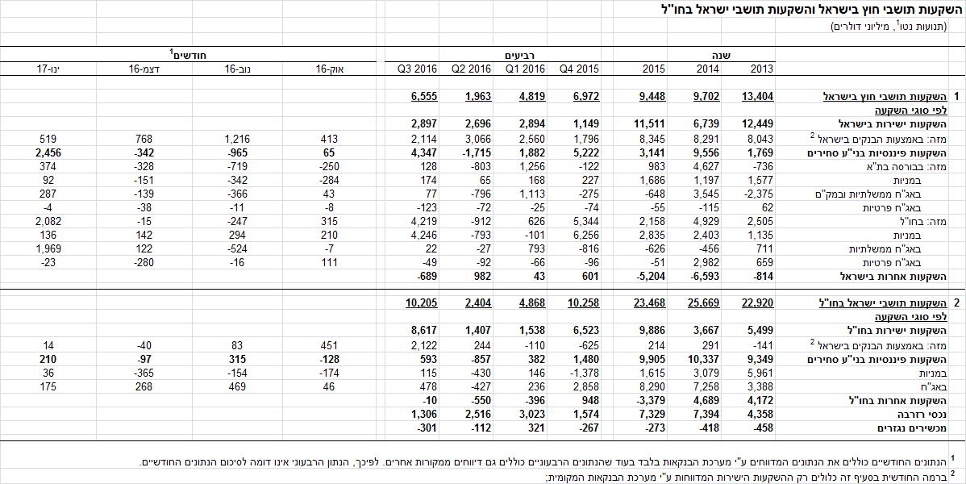

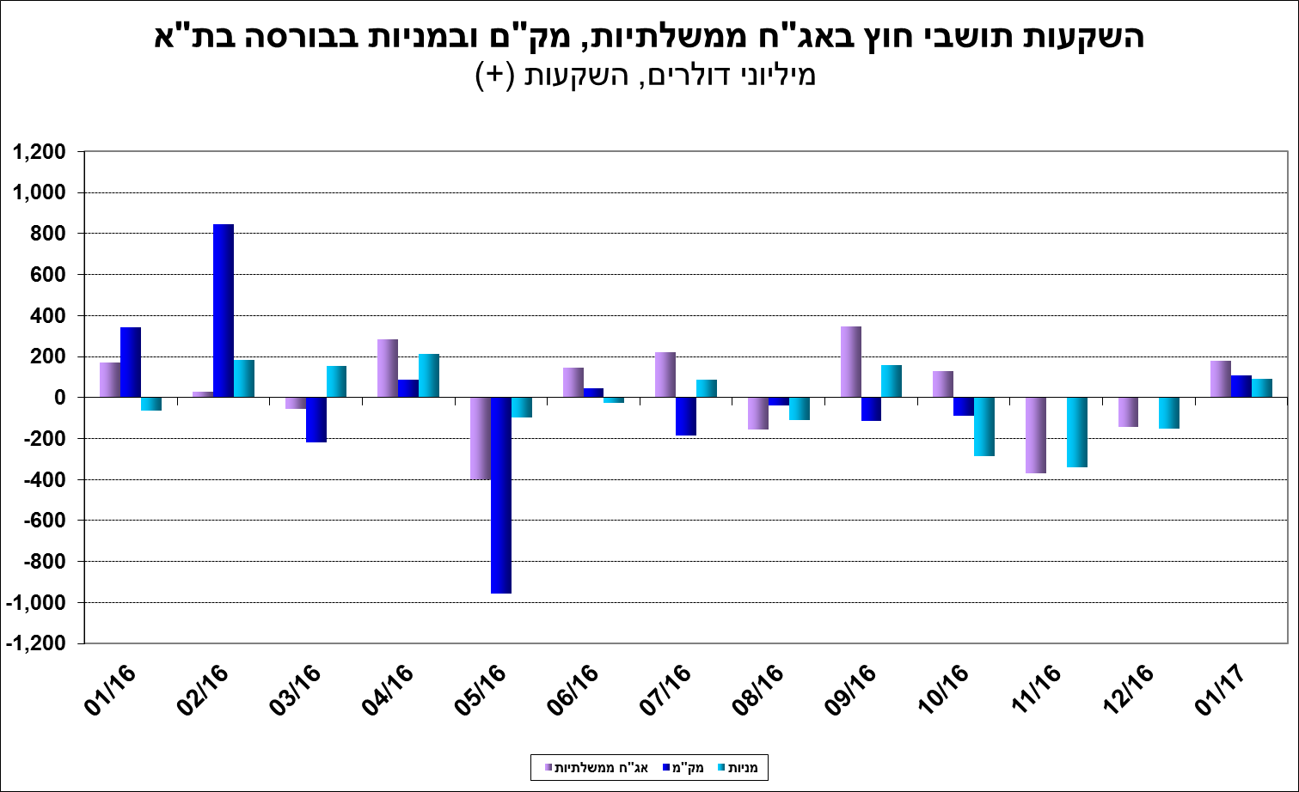

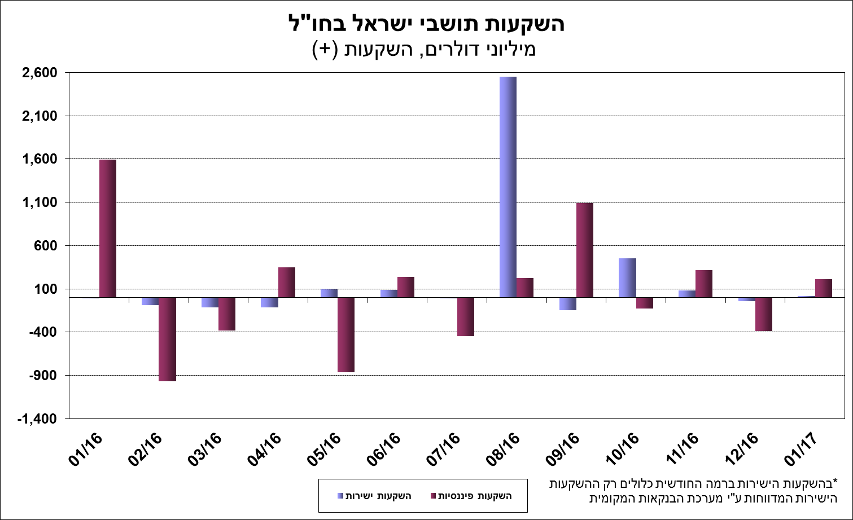

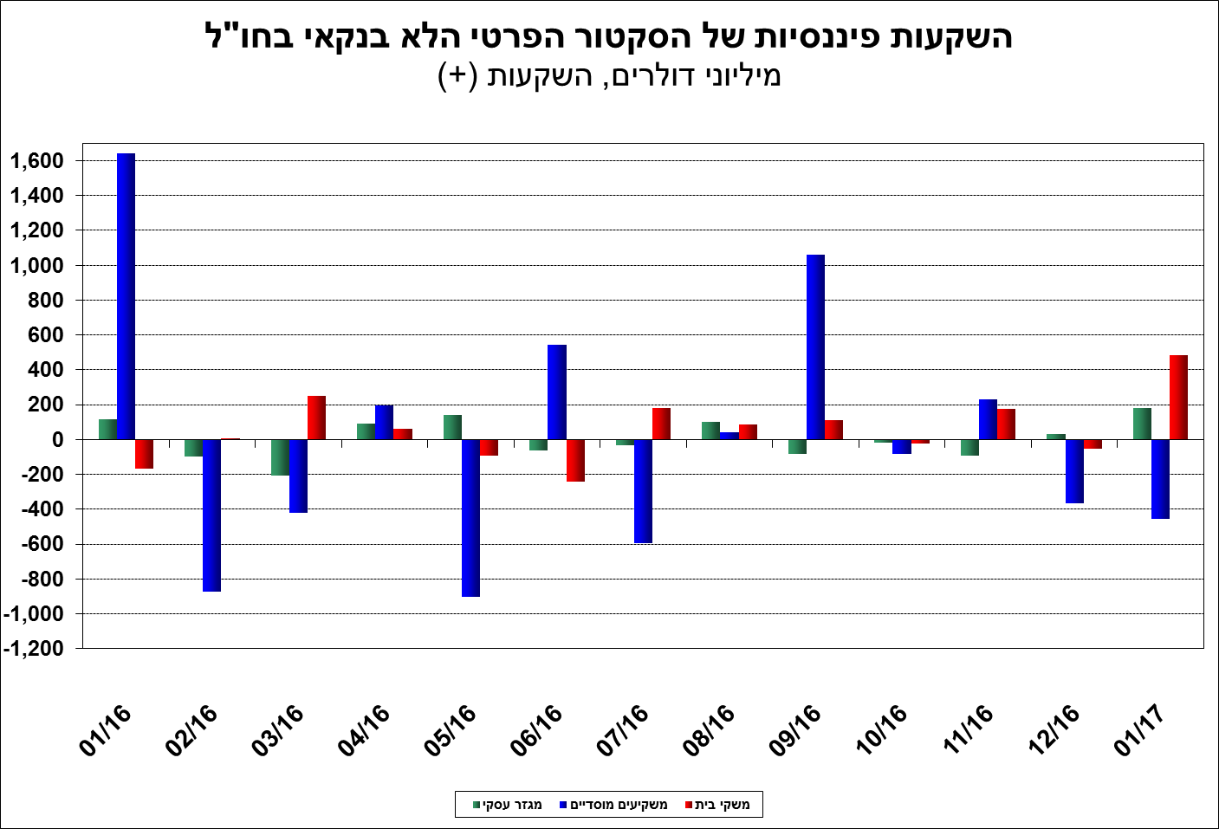

[מידע נוסף בנושא השקעות תושבי חוץ בישראל והשקעות תושבי ישראל בחו"ל זמין בקישור זה.](https://e.boi.org.il/he/DataAndStatistics/Pages/MainPage.aspx?Level=2&Sid=26&SubjectType=2)